O debiutantach
Cezary Iber
Aktor i reżyser. Absolwent Państwowej Wyższej Szkoły Filmowej, Telewizyjnej i Teatralnej im. Leona Schillera w Łodzi i wrocławskiej Państwowej Wyższej Szkoły Teatralnej. Autor filmów dokumentalnych („Dialog”, „Nie ma odpoczynku na szczytach”, „Wielka woda”), etiud fabularnych oraz scenariuszy. Za reżyserię i scenariusz do „Dialogu” otrzymał Nagrodę Kulturalną Miasta Suwałki. Jako aktor wystąpił w serialach telewizyjnych (m.in. „Na dobre i na złe”, „Pitbull”, „Kryminalni”), etiudach fabularnych (m.in. w „Gerszom” w reżyserii Jacka Podgórskiego, który zdobył trzy nagrody na Międzynarodowym Festiwalu Filmowym „Etiuda” w Krakowie, w tym Nagrodę Publiczności), filmach („Popiełuszko. Wolność jest w nas” Rafała Wieczyńskiego, „Kto nigdy nie żył...” Andrzeja Seweryna), Teatrze Telewizji („Od dziś będziemy dobrzy” Pawła Sali, „Zabawy na podwórku” Pawła Miśkiewicza). Na scenie zagrał u Remigiusza Brzyka („Księżniczka na opak wywrócona”), Pawła Miśkiewicza („Zabawy na podwórku”; za rolę Szmulika otrzymał nagrodę na XXII Festiwalu Szkół Teatralnych w Łodzi oraz wyróżnienie Jury Młodzieżowego na XLIV Kaliskich Spotkaniach Teatralnych) i Krzysztofa Dracza („Uroczystość”). Asystował Krzysztofowi Draczowi, Pawłowi Miśkiewiczowi i Eugeniuszowi Korinowi. W Teatrze Polskim we Wrocławiu przygotowywał czytania w ramach „Czynnych poniedziałków”. Jego reżyserskim debiutem w teatrze jest spektakl „Blanche i Marie” Pera Olova Enquista (2011). Ponadto w sopockiej Fundacji Teatru BOTO wyreżyserował „Sny” Iwana Wyrypajewa (2011).
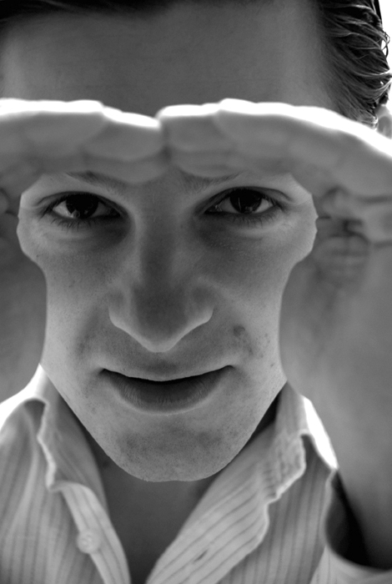
Fot. Aleksandra Mecwaldowska

Arkadiusz Walesiak
Rocznik 1986. W latach 2008 – 2012 studiował na Wydziale Aktorskim w Państwowej Wyższej Szkole Teatralnej im. Ludwika Solskiego w Krakowie. Spektakl dyplomowy: „Mroczna gra albo historie dla chłopców” Carlosa Murillo, reż. Iwona Kempa, rola: Adam (2011). Od sierpnia 2012 r. jest etatowym aktorem Teatru im. Wilama Horzycy w Toruniu, w którym gra w „Poruczniku z Inishmore” Martina McDonagha, reż. Ana Nowicka, rola: Davey (2012), „Kocie w butach" reż. Jacek Bończyk, rola: Strażnik (zastępstwo, 2012), „Zimowych ceremoniach” Hanocha Levina, reż. Iwona Kempa, rola: Popoczenko (zastępstwo, 2012), „Koncertcie życzeń”, opieka artystyczna: Iwona Kempa, Jacek Bończyk (2012), „Upadku pierwszych ludzi” Antoniego Ferencego, reż. Iwona Kempa, rola: Człowiek (2012) oraz „Body Art” Igora Bauersimy/ Rejane Desvignes, reż. Ana Nowicka, rola: Alex (2013). Wystąpił w teledyskach do piosenek: „Rosół” Marii Peszek (2008) i „Nie warto” Magdaleny Brudzińskiej (2012). Otrzymał nagrodę ZASP na IX Międzynarodowym Festiwalu Sztuki Słowa Verba Sacra 2009 i nagrodę za rolę Adama w spektaklu „Mroczna gra albo historie dla chłopców” na 30. Festiwalu Szkół Teatralnych w Łodzi (2012).
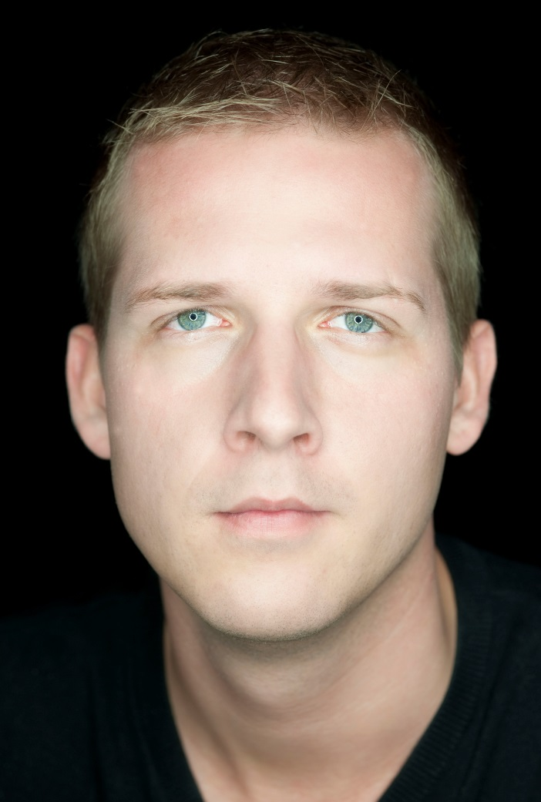
Fot. Wojtek Szabelski/freepress.pl

Paweł Świątek
Student V roku na Wydziale Reżyserii Dramatu krakowskiej PWST im. Ludwika Solskiego, uczeń m.in. Krystiana Lupy i Mikołaja Grabowskiego. Pracował jako asystent reżysera przy spektaklach Jerzego Stuhra („Giganci z gór”), Mai Kleczewskiej („Babel 2”), René Pollescha („Jackson Pollesch”), Wojtka Klemma („Amfitrion”), Adama Nawojczyka („Nadobnisie i koczkodany”). Zadebiutował na scenie Teatru im. Jana Kochanowskiego w Opolu spektaklem „Komedia. Szczęśliwe dni. Ostatnia taśma Krappa” Samuela Becketta (2011). Zrealizował dyplom aktorski w krakowskiej PWST „Healter Skelter”(2012), którego kanwą dramaturgiczną stały się „44 listy ze świata płynnej nowoczesności” Zygmunta Baumana, a także „Pawia królowej” na podstawie powieści Doroty Masłowskiej (2012) na Nowej Scenie, w Narodowym Starym Teatrze w Krakowie. Kolejne premiery w jego reżyserii to: „Mitologie” Rolanda Barthesa w Teatrze Polskim w Wrocławiu i „Dżuma” Alberta Camusa w Teatrze im. Jana Kochanowskiego w Opolu.
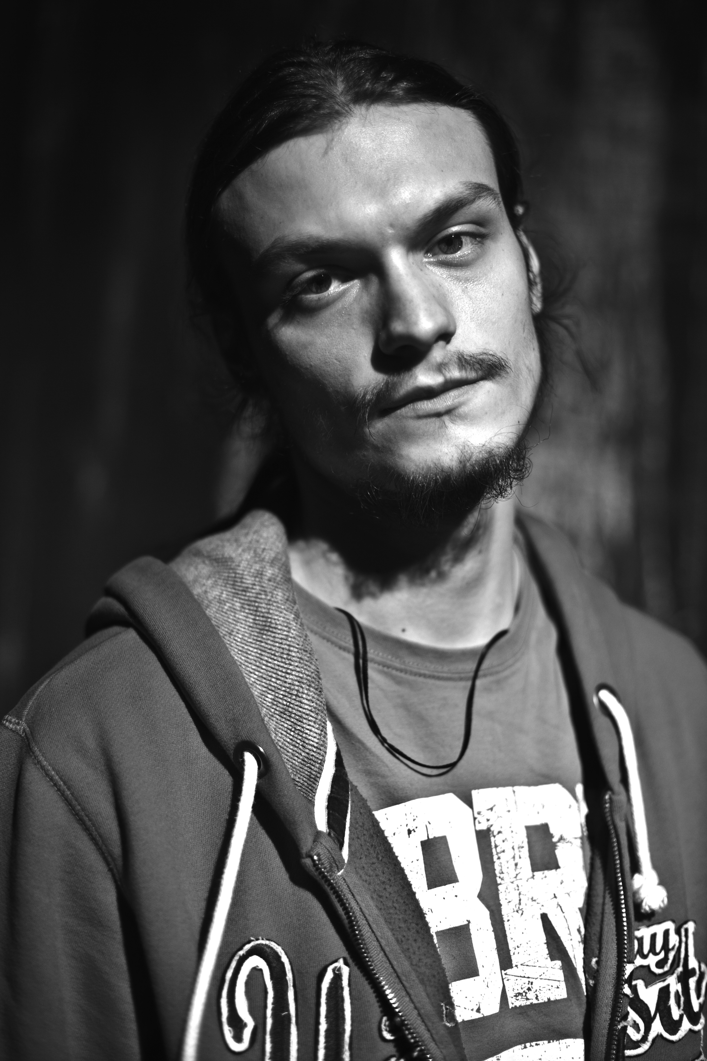
Fot. Bartosz Maz

Joanna Osyda
Rocznik 1988. W 2011 r. ukończyła Państwową Wyższą Szkołę Teatralną, Filmową i Telewizyjną w Łodzi. Ma za sobą występy w kilku spektaklach teatralnych: „Ożenku” Mikołaja Gogola, „Opowieściach o zwyczajnym szaleństwie” Petra Zelenki (spektakle dyplomowe), „Przy drzwiach zamkniętych” Jeana-Paula Sartre’a w Teatrze Szwalnia w Łodzi. Wystąpiła w roli tytułowej w serialu TVN „Majka”.
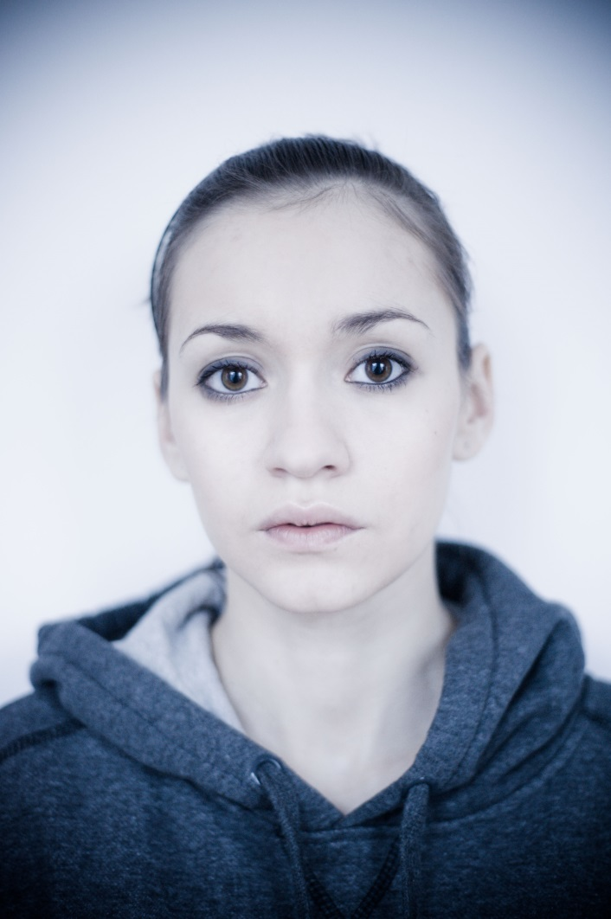
Fot. Anna Tomczyńska
Anna Próchniak
Rocznik 1988. Obecnie jest studentką Państwowej Wyższej Szkoły Teatralnej, Filmowej i Telewizyjnej w Łodzi. Zagrała Irinę w spektaklu dyplomowym „Trzy siostry” Antoniego Czechowa,
w reż. Wieniamina Filsztyńskiego w Teatrze Nowym w Łodzi oraz Irminę w filmie „Kamfora” w reż. Filipa Marczewskiego.

Fot. Anna Tomczyńska

Wojciech Urbański
Rocznik 1982. W 2006 r. ukończył Wydział Aktorski Warszawskiej Akademii Teatralnej. Po pobycie na stypendium w Państwowej Akademii Sztuki Teatralnej w Sankt Petersburgu postanowił studiować tam reżyserię. Jako student był pod opieką Wieniamina Filsztyńskiego. Zadebiutował „Marzeniem Nataszy” Jarosławy Pulinowicz na scenie Teatru Powszechnego w Warszawie. Obecnie, jako stały współpracownik Filsztyńskiego, jest jego asystentem przy kolejnych projektach teatralnych, między innymi przy: „Trzpiotce” Antoniego Czechowa(2008), „Hamlecie” Williama Szekspira (2009), „Na brzegu…” wg Aleksandra Puszkina(2009) w Państwowej Akademii Sztuki Teatralnej w Sankt Petersburgu, „Wujaszku Wani” w Teatrze Polskim w Warszawie i „Trzech siostrach” Antoniego Czechowa (2011) PWSFTViT w Łodzi. Realizuje się również jako aktor w teatrze, kinie i w telewizji. Pracuje w Polsce oraz w Rosji.
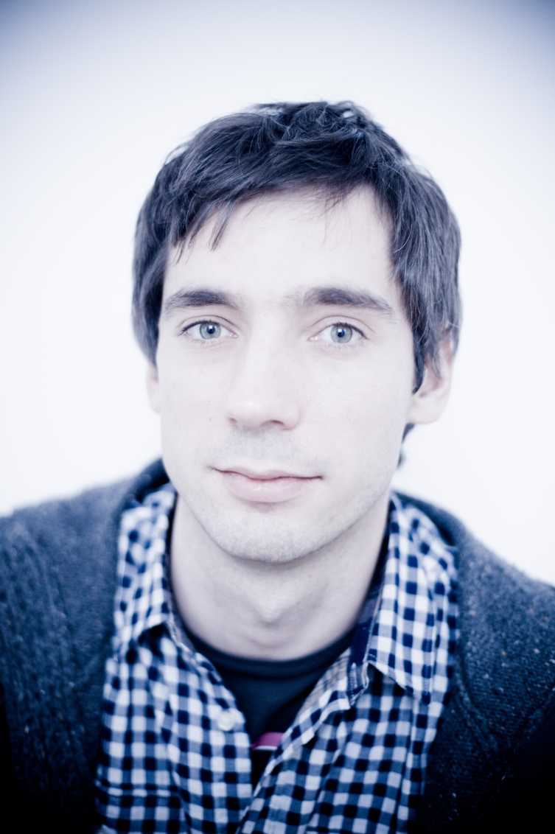
Fot. Anna Tomczyńska

Sara Celler-Jezierska
Ukończyła Państwową Wyższą Szkołę Teatralną w Krakowie, Wydział Aktorski we Wrocławiu w 2013 r. Zagrała w spektaklach dyplomowych: „Testament psa czyli Historia o Miłosiernej” Ariano Suassuny reż. Remigiusza Brzyka, rola: Miłosierna (2011), „Świadectwa wzlotu, upadku, wzlotu, wzlotu, wzlotu upadku i tak dalej Antka Kochanka” autorstwa i w reżyserii Sebastiana Majewskiego (2012), „Poper – wybrane sceny. Pavor Nocturnus” Hanocha Levina reż. Agnieszka Korytkowska rola: Róża Luksemburg (2012). Zadebiutowała rolą Bess w spektaklu „Przełamując fale” Larsa von Triera w reż. Macieja Podstawnego w Teatrze im. Wojciecha Bogusławskiego w Kaliszu. Od listopada 2012 r. na stałe związana jest z Teatrem Dramatycznym im. Jerzego Szaniawskiego w Wałbrzychu, w którym wystąpiła w„# Dziadach” autorstwa i w reżyserii Michała Kmiecika (2012) i „Betlejem polskim” autorstwa i w reżyserii Wojciecha Farugi (2013). Brała udział w serialach telewizyjnych „Pierwsza miłość” (2009), „Głęboka woda” (2011, 2013), „Przyjaciółki” (2012) i filmach „Strzępy” reż. Grace Gliwińskiej (2012) i „AmbaSSada” w reż. Juliusza Machulskiego (2013). W 2010 r. otrzymała indywidualną nagrodę aktorską na I Festiwalu Inspiracji Fredrowskich w Krośnie za monolog Papkina z „Zemsty” Aleksandra Fredry.
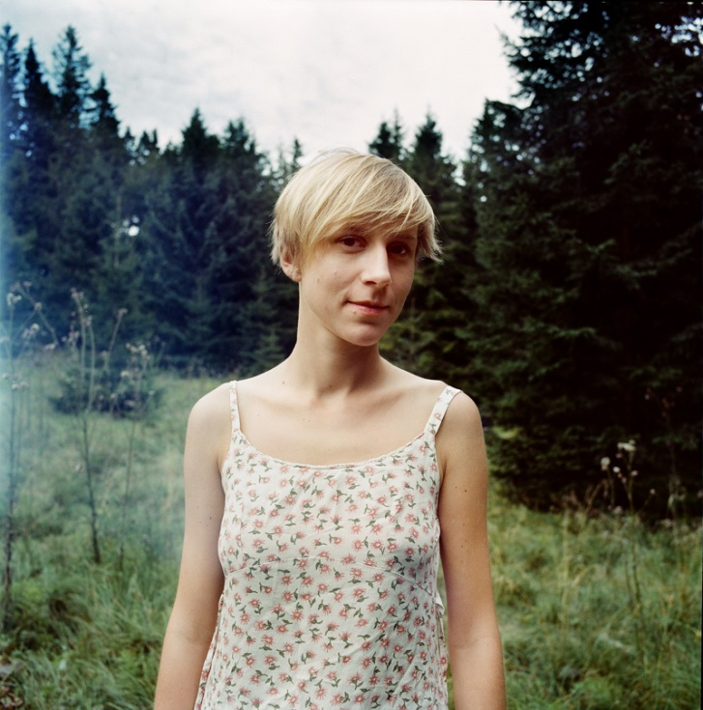
Fot. Tomasz Ziółkowski

Mariusz Cichoński
Aktor-amator. Pracownik Zakładu Gazowniczego Kraków Krowodrza, gdzie wykonuje pracę inkasenta. Z teatrem amatorskim miał kontakt jeszcze w latach szkolnych, później jako wychowawca i opiekun na koloniach realizował przedstawienia teatralne z młodzieżą. Dzięki współpracy z agencją filmową był angażowany do niewielkich ról w serialach „W11“, „Detektywi“ i statystował w polsko-włoskiej koprodukcji filmowej „Jan Paweł II“. Na casting do roli w „Emigrantach“ trafił przypadkowo. W Łaźni Nowej zagrał również w spektaklu „Wejście smoka. Trailer" w reż. Bartosza Szydłowskiego, rola: Mały Chudy Człowiek Męski.
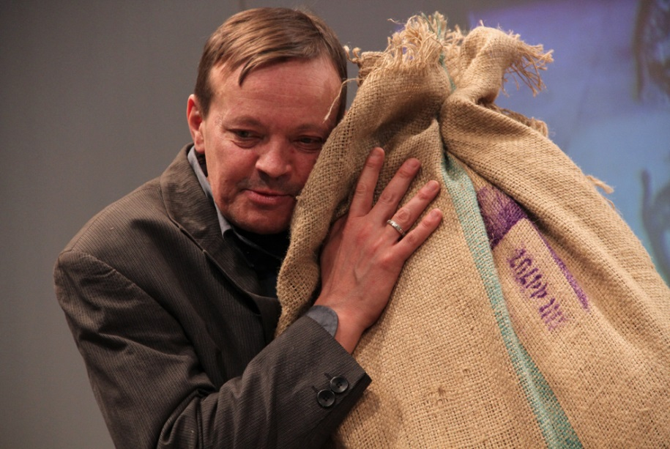
Fot. Tomasz Korczyński

Patryk Kośnicki
Rocznik 1988. W dzieciństwie we wrocławskich inscenizacjach Jana Szurmieja w Teatrze Muzycznym zagrał Małego Jaszę w „Sztukmistrzu z Lublina”, wystąpił też w „Skrzypku na dachu”. Krakowską PWST ukończył w 2011 r. dyplomowymi rolami we fredrowskich „Ślubach” oraz „Damach i huzarach”. Rola Jana w „Ślubach” została wyróżniona nagrodą za drugoplanową rolę męską na VI Międzynarodowym Festiwalu Szkół Teatralnych w Warszawie. Od września 2011 r. jest aktorem Teatru Bagatela, gdzie – prócz dołączenia do obsad „Tanga” Sławomira Mrożka i „Mayday 2” Raya Cooneya – gra Piłkarza z Zadaniem w przedstawieniu „My w finale” Marca Beckera w reż. Iwony Jery. Zagrał również w produkcjach telewizyjnych i filmowych: „Pierwsza miłość” (2004-2012), „Żołnierze wyklęci” (2008), „Na dobre i na złe” (2010), „Czas honoru” (2011).
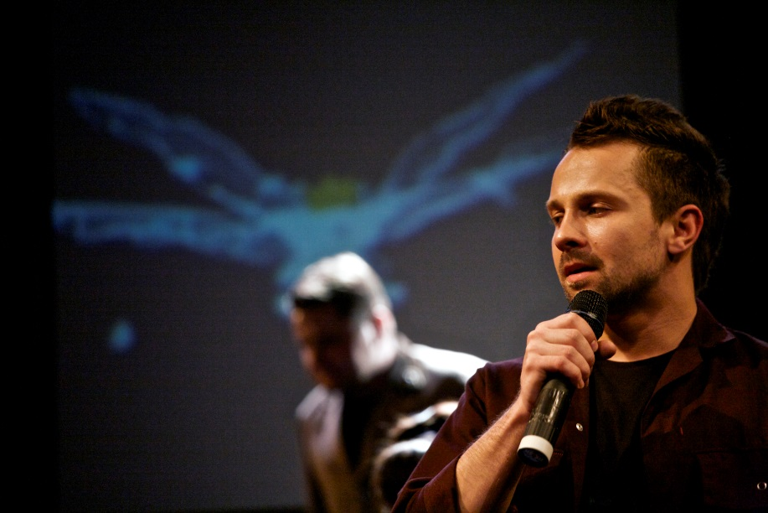
Fot. Piotr Kubic

Agata Puszcz
W latach 2005-2010 studiowała na Wydziale Reżyserii Akademii Teatralnej im. Aleksandra Zelwerowicza w Warszawie. Ważniejsze spektakle teatralne: „Gwiazda/ Koniec półświni” Helmuta Kajzara (Teatr Miejski w Gdyni w ramach Festiwalu R@port, 2009), „Wewnątrz” na podstawie „Uczuciowej mieszanki” Zuzany Ulicianskiej (spektakl powstał we współpracy z Instytutem Słowackim w Warszawie, 2010), „Pułapka” Tadeusza Różewicza (Teatr Studio w Warszawie w ramach projektu Studio in Progress, 2011) i „Born to die. Urodzeni, żeby umrzeć” (Teatr Współczesny we Wrocławiu, 33. Przegląd Piosenki Aktorskiej Nurt Off, 2012). Jako reżyserka filmowa zadebiutowała serialem „Akademia” zrealizowanym dla TVP Kultura (2010). Absolwentka kursu fabularnego „Studio Prób” w Mistrzowskiej Szkole Reżyserii Filmowej Andrzeja Wajdy (2010-2011).
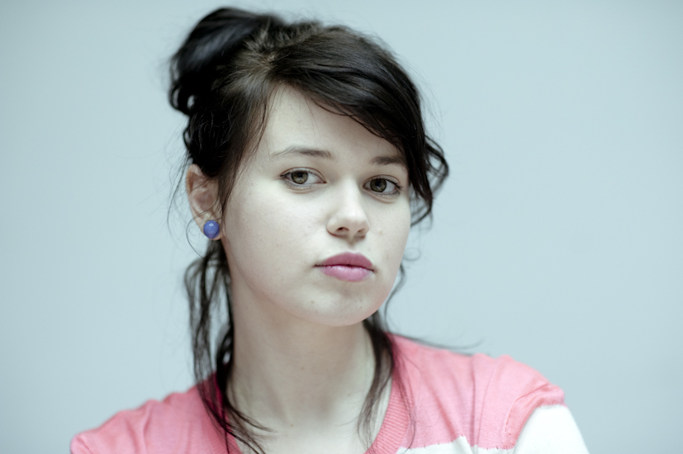
Fot. Julian A. Ch. Kernbach

Edyta Ostojak
Studentka IV roku Wydziału Lalkarskiego wrocławskiej PWST. Jej debiutem teatralnym jest rola Ester Pławner w spektaklu „Korzeniec” w reż. Remigiusza Brzyka w Teatrze Zagłębia w Sosnowcu. Za rolę w tym spektaklu otrzymała nagrodę na Międzynarodowym Festiwalu Teatralnym „Boska Komedia” w Krakowie (najlepsza żeńska rola drugoplanowa). Na sosnowieckiej scenie występuje także w spektaklach „Alicja w Krainie Czarów” Lewisa Carrolla w reż. Stanisława Melskiego, rola: Alicja oraz „Bobiczek” Hanocha Levina w reż. Łukasza Kosa, rola Welwecja.
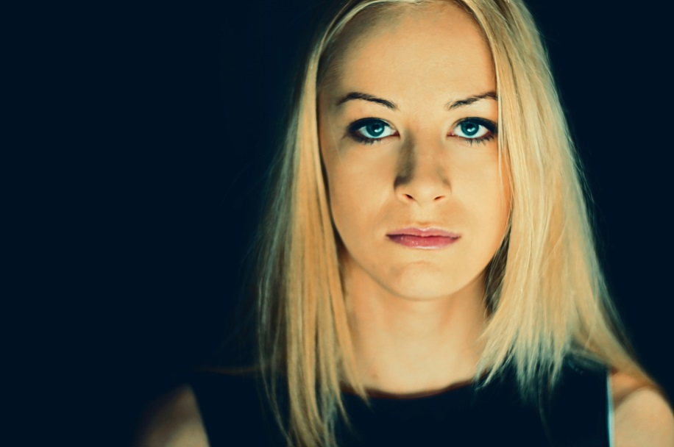
Fot. Marek Zimakiewicz

Diana Zamojska
Absolwentka Akademii Teatralnej w Warszawie. Brała udział w kilku filmach fabularnych m.in. w „Księstwie” w reż. Andrzeja Barańskiego. Za rolę Kazi w spektaklu dyplomowym „Panny z Wilka” w reż. Mai Komorowskiej otrzymała nagrodę TVP Łódź na 29. Festiwalu Szkół Teatralnych w Łodzi. Na scenie zadebiutowała w 2012 r. rolą Tereski w spektaklu „Kalino Malino Czerwona Jagodo” w reż. Igora Gorzkowskiego w Studiu Teatralnym Koło.
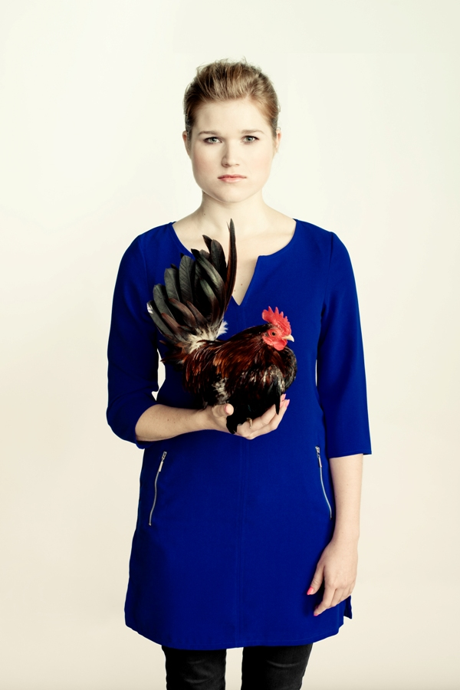
Fot. Artur Wesołowski

Wojciech Faruga
Studiował na Wydziale Reżyserii Akademii Teatralnej im. Aleksandra Zelwerowicza w Warszawie, a także w Instytucie Filozofii Uniwersytetu Warszawskiego. Asystował Annie Augustynowicz przy pracy nad spektaklem „Miarka za Miarkę” w Teatrze Powszechnym w Warszawie. W ramach projektu ODKRYTE/ZAKRYTE w Teatrze Dramatycznym m. st. Warszawy zrealizował akcję performatywną „Kniaź Patiomkin. Siedem snów Schmidta o rewolucji” na podstawie dramatu Tadeusza Micińskiego. Był współscenarzystą wydarzeń w ramach akcji WYŁĄCZ SYSTEM vol. 2. i vol. 3 organizowanej przez Dom Spotkań z Historią (dodatkowo zrealizował autorskie projekty „Radiostacja” i „Tele-re-wizor”). Jest współautorem projektu i realizatorem jednego z odcinków serialu teatralnego „XIX>XXI”, otwierającego Centrum Nauki Kopernik. Ponadto współtworzył zwycięską koncepcję Muzeum Katyńskiego oraz kilka innych idei ekspozycyjnych muzeów w całej Polsce – Centrum Dialogu Przełomy w Szczecinie, Muzeum Żydów Mazowieckich w Płocku. Napisał scenariusze i wyreżyserował wielokrotnie prezentowane na międzynarodowych festiwalach spektakle „Carson City” i „San Fernando Valley”. Wymienione pokazy zrealizowane zostały w ramach kolektywu teatralnego 52°43'N19°42'E PROJECT. Od lutego 2012 roku jest dyrektorem artystycznym Międzynarodowego Festiwalu Teatrów dla Dzieci i Młodzieży „KORCZAK”. Debiutem teatralnym Wojciecha Farugi jest spektakl „Wszyscy święci” Jarosława Jakubowskiego (Teatr Polski im. Hieronima Konieczki, 2012). Zrealizował również własny tekst „Betlejem polskie” (Teatr Dramatyczny im. Jerzego Szaniawskiego, 2013).
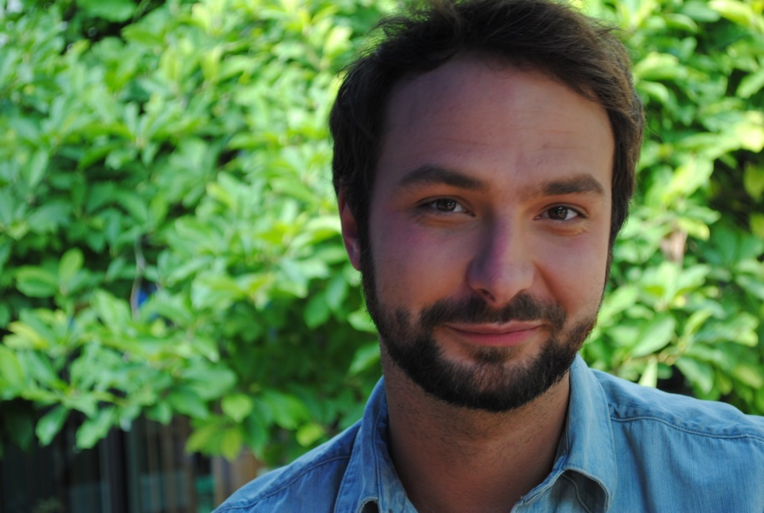
Fot. Grażyna Karwowska-Winiarek

Agnieszka Bała
Absolwentka PWST w Krakowie – Wydział Lalkarski we Wrocławiu; debiut sceniczny w spektaklu „Proces” Franza Kafki w reż. Jacka Bały w Teatrze Polskim w Bielsku-Białej (2011). Zagrała również w następnych spektaklach reżyserowanych przez Jacka Bałę: „Heterach” Plauta w Teatrze im. Wandy Siemaszkowej w Rzeszowie (2012) oraz „Szelmostwach Lisa Witalisa” Jana Brzechwy w Teatrze Lalek Rabcio w Rabce (2012). Współpracuje z Teatrem Midraszowym w Krakowie.
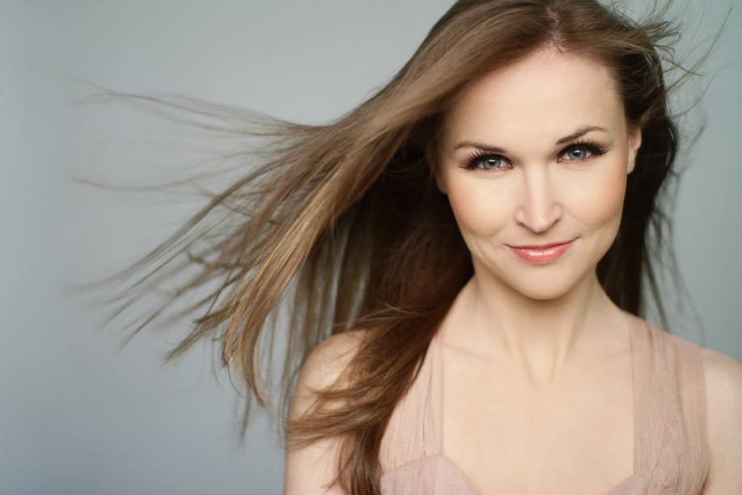
Fot. Archiwum prywatne

Jacek Bała
Rocznik 1982. Reżyser, poeta i scenarzysta. Absolwent krakowskiej PWST – Wydziału Lalkarskiego we Wrocławiu. Student roku dyplomowego Wydziału Reżyserii Dramatu PWST w Krakowie. Założyciel działającego w Krakowie Teatru Drugiej Strony oraz zespołu muzycznego „Janko Muzykant”. W swoim dorobku reżyserskim ma m. in. autorski spektakl „ESC (escape from freedom)” nagrodzony na Międzynarodowym Festiwalu Teatralnym Tczew 2007, a także autorski monodram „K!”, wyróżniony przez Bogusława Kierca nagrodą na Ogólnopolskim Festiwalu Teatrów Jednego Aktora (2009) we Wrocławiu, II nagrodą na Ogólnopolskim Przeglądzie Monodramu Współczesnego w Warszawie (2010) oraz II nagrodą na festiwalu FATIF w Rabce (2010).
Jako reżyser w teatrze dramatycznym zadebiutował w bielsko-bialskim Teatrze Polskim, wystawiając własną adaptację „Procesu” Franza Kafki (2011). Jego kolejne realizacje to "Hetery" Plauta (Teatr im. Wandy Siemaszkowej w Rzeszowie, 2012), autorski spektakl muzyczny „Bagatela śpiewa” (Teatr Bagatela w Krakowie, 2012) i „Szelmostwa Lisa Witalisa” Jana Brzechwy w Teatrze Rabcio w Rabce (2012). Pod jego reżyserską opieką odbyły się też dwa czytania dramatów – „Tu leży św. pamięci Michele Mercier” Marie Henry w Teatrze im. Wandy Siemaszkowej w Rzeszowie i „Strzału nad Wansee” Jerzego Łukosza w krakowskim Teatrze Bagatela.
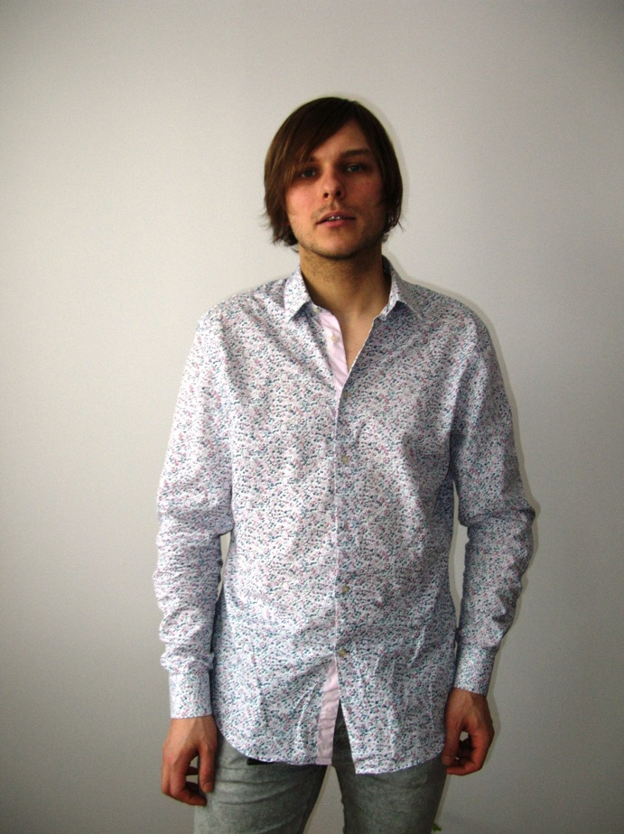
Fot. Adrian Kilar

